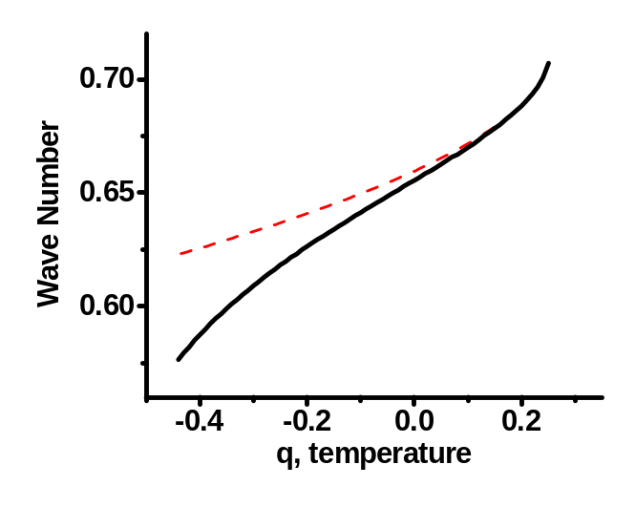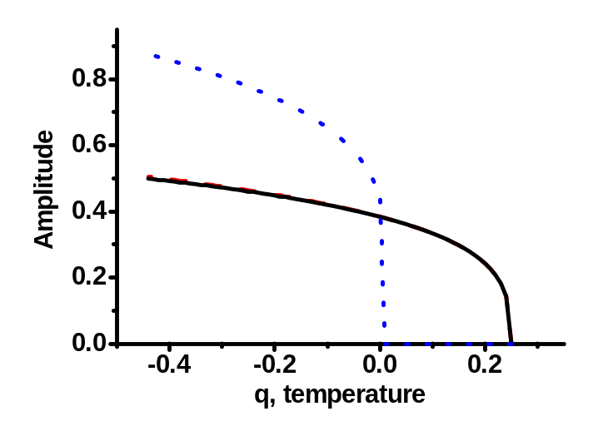 Рис. 2а

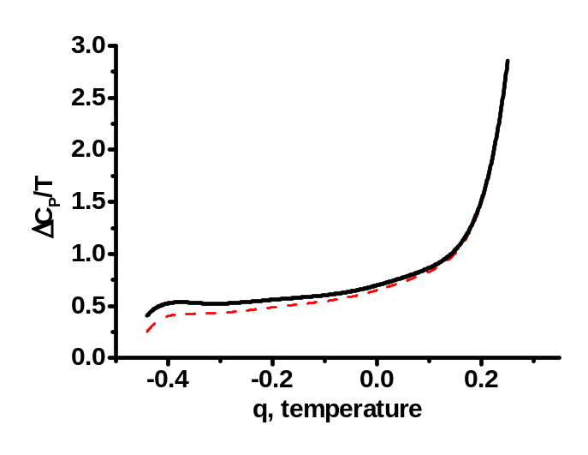 Рис. 2б

Рис. 2в
Рис. 2. Результаты вычислений для g= -1.241, p_{icp}= p_{cp}= -0.137
(энергетическая щель отсутствует).

